한미사이언스, 매일 마시는 어린이 멀티비타민 ‘텐텐 비타튼튼’ 인기

8종 비타민·아연 함유한 어린이 영양 설계…제로슈가·칼로리로 부담 없이 섭취
무합성색소·무보존료, 어린이 기호식품 인증…딸기·블루베리 2종, 전국 CU서 판매

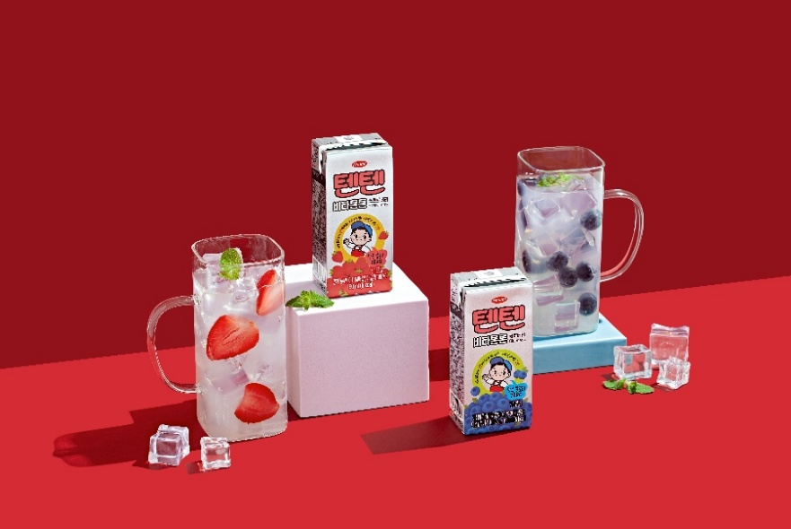
(2026년 2월 12일) 한미그룹 지주회사 한미사이언스가 작년 10월 선보인 성장기 어린이를 위한 무설탕·무칼로리 멀티비타민 미네랄 음료 ‘텐텐 비타튼튼’이 소비자들로부터 큰 호응을 얻고 있다.

한미사이언스는 아이들이 간편하게 영양을 챙길 수 있도록 설계된 ‘텐텐 비타튼튼’ 2종이 출시 이후 긍정적인 반응이 확대되고 있다고 12일 밝혔다.
<사진> 한미사이언스의 어린이 멀티비타민 음료 ‘텐텐 비타튼튼’ 2종

‘텐텐 비타튼튼’은 무가당·제로 칼로리로 설계를 기반으로, 특히 비타민 B6, B12, C, D, E를 포함한 8종의 비타민과 아연을 한 팩에 담아 성장기 어린이에게 필요한 영양소 보충을 쉽고 맛있게 도울 수 있도록 구성됐다.

맛은 새콤달콤한 딸기맛과 달콤한 블루베리맛 두 가지로 출시돼 아이들의 기호를 고려했다. 또한, 무합성색소, 무보존료로 안심 설계를 적용했으며, 식약처로부터 어린이 기호식품 품질인증을 받아 더욱 안심하고 섭취할 수 있다.

한미사이언스 관계자는 “텐텐 비타튼튼은 아이들이 부담 없이 즐길 수 있도록 영양과 맛을 모두 고려한 제품”이라며, “앞으로도 어린이 맞춤 영양 솔루션을 지속 확대해 나가겠다”고 밝혔다.

‘텐텐 비타튼튼’은 전국 CU 편의점에서 구매 가능하며, 한미사이언스 공식 헬스케어 네이버 스토어에서도 만나볼 수 있다.

한편, 한미그룹 지주회사 한미사이언스는 컨슈머헬스 영역으로 사업을 더욱 확장하고, 한미약품은 신약 및 바이오 분야의 연구개발 경쟁력을 강화하고 있다.
<끝>
■ 자료 문의 : 안종연 대리 (02 410 9831)

